
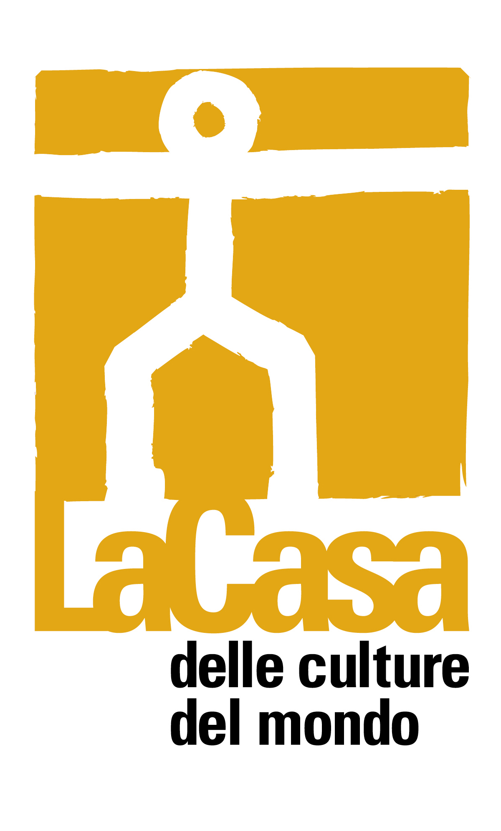


laboratori di animazione teatrale interculturale per bambini
a cura di Chiara Romanò



domenica 5 febbraio 2012: “Il tempo del sogno”, fiaba australiana

comunicato stampa - Milano, 19 gennaio 2012

Prosegue domenica 5 febbraio, alle ore 15, alla Casa delle culture del mondo, in Via Giulio Natta 11, Milano (M1 Lampugnano), “Mitico Mondo!”, ciclo di laboratori teatrali interculturali per bambini dai 5 agli 11 anni, promossi dall’Assessorato alla Cultura della Provincia di Milano e curati da Chiara Romanò, operatrice teatrale e drammaterapista.
In programma la lettura di “Il tempo del sogno”, fiaba australiana.
I bambini vengono condotti in un grande viaggio nella cultura aborigena e, attraverso esercizi creativi e danze rifletteranno sul rapporto tra sogno e realtà, alla base di molti miti australiani.
La partecipazione è libera.

Il tempo del sogno
All’inizio del mondo, sogno e realtà erano uniti ed il mondo era popolato da creature fantastiche metà animali e metà esseri umani, e tutto era possibile.
Due creature identiche, Ungambikula, decisero però che questa varietà non era giusta, e così crearono degli esseri solo umani, e fecero loro popolare la terra.
Fu così che scomparirono tutte le creature ibride, e gli uomini entrarono nel tempo della realtà, il tempo diviso dai sogni, perché gli Ungambikula avevano trasformato tutto ciò che era misto in una forma definita.
Ora gli uomini vivono nella realtà, ma il tempo del sogno continua ad essere accogliente per loro, ed infatti di notte lo possono andare ad esplorare, e lì può accadere ancora di tutto. I due Ungambikula hanno soltanto diviso le due realtà, ma non sono riusciti a cancellare i sogni, dimensione importantissima per tutta l’umanità.

I laboratori proseguono, sempre di domenica alle ore 15, nelle seguenti date:
19 febbraio: “La mente e le orecchie” (Sudan) - 4 marzo: “I nomi dei potenti” (Guatemala).

Informazioni al pubblico:
Provincia di Milano/La Casa delle culture del mondo, tel. 02 334968.54/30
www.provincia.milano.it/cultura - culturedelmondo@provincia.milano.it

Ufficio stampa:

Provincia di Milano/Cultura, tel. 02 7740.6310/6359
g.bocca@provincia.milano.it; m.piccardi@provincia.milano.it
Addetto stampa Assessore, tel. 02 7740.6386 - f.provera@provincia.milano.it

